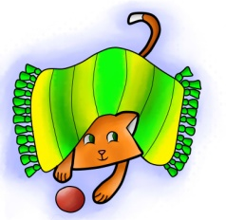
МУНИЦИПАЛЬНОЕ АВТОНОМНОЕ ДОШКОЛЬНОЕ ОБРАЗОВАТЕЛЬНОЕ УЧРЕЖДЕНИЕ – ДЕТСКИЙ САД № 501
620041 г. Екатеринбург, ул. Советская,19а, т\ф (343)298-06-37
501detsad@mail.ru

Творческий проект
«Краски природы»

Средняя группа

Составитель: Силкина Е. М.
Время проведения: 25.04.-29.04.

Екатеринбург 2016
Тип проекта: творческий, информационный, игровой.
Продолжительность: краткосрочный (одна неделя).
Участники проекта: воспитатель, дети средней группы.

Цель: Создать условия для формирования гармоничного образа межличностных отношений и образа «Я» ребенка, формирования предпосылок для развития нравственно-эстетических качеств ребенка.

Задачи:
-научить отличать плавный цветопереход от контраста, развитие чувства цвета;
-познакомить на основе цветового круга с тремя основными цветами (красный, синий, желтый). Научить ребенка получать новые цвета смешиванием трех основных цветов;
-развивать на основе цветового спектра навык восприятия многообразия окружающего мира в единстве;
-формировать самостоятельное и творческое отражение представлений о красивых природных явлениях разными изобразительно-выразительными средствами;
-формировать представления о красоте окружающего мира, о дружбе, о единстве «целого и части»;
-вызвать положительные эмоции по отношению к красоте окружающей природы в разные времена года;

Актуальность
Актуальность проекта обусловлена тем, что проблема развития творческих способностей, творческого мышления, способность к творческому самовыражению дошкольников находится сегодня в центре внимания многих исследователей и практиков.
Под воздействием цветовых ощущений в подсознании человека формируется набор понятий , вызывающих определенные реакции в его поведении. М. Люшер установил, что цвет в значительной степени формирует эмоции человека. Действие цветов на настроение отмечал еще И.Гете. Кроме того, современные психолого-педагогические исследования показывают, что изобразительная деятельность является важным фактором развития личности ребенка. Она предоставляет большие возможности для умственного, эмоционально-эстетического, графо-моторного и волевого развития, для совершенствования всех психических функций, осуществления коррекции двигательных навыков, пространственной организации и т.д. (О.П. Гаврилушкина, Т.Н. Головина, И.А. Грошенков, Е.А. Екжанова, Т.П.) Глаз обычного человека различает около 150 основных цветов, профессионала-до 10-15 тысяч цветов, и это не предел. Такие возможности даны не случайно. Ресурсы современных научных исследователей показывают, насколько велики ресурсы во взаимодействии человека и цвета. Поэтому нужно создавать условия, при которых знакомство с цветовым многообразием с языком цвета и его закономерностями будет способствовать развитию самосознания субъектов воспитательно-образовательного процесса, осознании ими своего статуса и своих жизненно важных потребностей и мыслей, чувств, мотивов, переживаний будет формировать здоровьесберегающие и здоровьеформирующие подходы в воспитании, способствовать успешной социализации.
Ожидаемые результаты
- проявление ребенком интереса и любви к природе, к наблюдению за ней;
- знает и называет основные цвета спектра;
- смело экспериментирует, смешивая различные цвета;
- проявляет положительные эмоции при восприятии произведений искусства, красоты окружающей природы;
- проявляет интерес к изображению объектов природы различными изобразительными средствами.
Образовательные области: художественно-эстетическое развитие, речевое развитие, физическое развитие, познавательное развитие, социально-коммуникативное развитие;

Этапы реализации проекта.

1.Подготовительный:

На данном этапе педагог подбирает необходимую методическую литературу , наглядные пособия, составляет презентацию, готовит вопросы для бесед с детьми.

Перед детьми формулируется проблема: должны помочь художнику изобразить солнечный закат.

Беседа:

Любят ли дети любоваться красотой природы?

Знают ли фамилии знаменитых художников, писавших пейзажи?

Что такое пейзаж?

Хочется ли им попробовать научиться рисовать пейзажи?

Совместно с деть принимается решение о желании узнать о всех тайнах красок и стать настоящими художниками.

2.Основной.

Понедельник.

Беседа о цветовом спектре.

Цели:

1.Формировать положительные ассоциации по отношению к природным объектам, явлениям.

2.Познакомить детей с порядком цветов радуги.

3.Формировать представление о красоте окружающего мира.

Педагог показывает картину с изображением радуги: Ребята, вы видели такое явление природы, как радуга, как она появляется?

Дети отвечают.

Педагог: Тогда скажите, из каких цветов состоит радуга? Дети отвечают (Красный, оранжевый, желтый, зеленый, голубой, синий, фиолетовый) и в обратном порядке.

Педагог: Молодцы! Это порядок, который мы всегда видим в радуге. Цвета следуют друг за другом именно в такой последовательности. И называется она – спектр радуги. Давайте повторим все вместе.

Ребята, на ваших столах лежат цветные карандаши. Разложите их в той же последовательности, как и в радуге. Проверьте друг у друга, соблюден ли порядок цветов.

Вы молодцы! А теперь самый важный секрет: радуга – это целое, цвета в ней – это её части. И все цвета в радуге тесно дружат между собой. То есть плавно переходят от одного цвета к другому. Если хоть одной части не будет, то и радуги не будет. А когда целое и части дружат между собой, появляется красота, на которую можно любоваться и радоваться.

Когда люди видят радугу-красавицу, тотчас улыбается и становится чуточку добрее, светлее.

Игра «Отгадай».
- Сейчас, я предлагаю отгадать загадки. Дети отгадывают загадки, педагог показывает отгадки и прикрепляет на мольберт.

☼Полосатый и большой,
С зелёной толстой кожурой,
Мякоть красная внутри
Море семечек, смотри!
(Арбуз.)

☼Фрукт оранжевый, красивый,
Съешь его - прибавит силы,
Витамином С богат
И полезен для ребят.
(Апельсин.)

☼Это что за желтый мячик
По лесам за нами скачет.
Золотит лучом оконце,
Называют его ...
(Солнце)

☼На лугу растёт она,
Высока и зелена.
С лугом простится -
В сено превратится.
(Трава)

☼Это что за потолок?
То он низок, то высок,
То он сер, то беловат,
То чуть-чуть синий.
А порой такой красивый -
Кружевной, голубой-голубой!
(Небо)

☼Я бываю синий...
Мой костюм из древесины.
Если ты меня отточишь -
Нарисуешь всё, что хочешь.
(Карандаш)

☼Хоть чернил он не видал,
Фиолетовым вдруг стал.
Любят овощ Ваня, Жан...
Так ведь это ...
(Баклажан)

- Что интересного вы заметили в предметах? (все предметы похожи на цвета радуги)

Вторник.

Цель: Уточнить представление детей о системе цветов (спектральном круге и радуге), последовательность их расположения в спектре.

Дидактическая игра «Радуга-дуга».

Воспитатель вывешивает плакат «Радуга-дуга» и сообщает детям, что они сегодня будут играть в радугу. Затем предлагает послушать стихи А. Венгера «Цветные стихи»:

- Краски сегодня ужасно устали:
Радугу в небе они рисовали.
Долго трудились над радугой краски,
Радуга вышла красивой, как в сказке.
Вся разноцветная - вот красота!
Ты полюбуйся, какие цвета:
Красная редиска выросла на грядке,
Рядом помидоры - красные ребятки.
Красные тюльпаны на окне стоят,
Красные знамёна за окном горят.
Оранжевой лисице
Всю ночь морковка снится
На лисий хвост похожа:
Оранжевая тоже.
Жёлтое солнце на землю глядит,
Жёлтый подсолнух за солнцем следит.
Жёлтые груши на ветках висят.
Жёлтые листья с деревьев летят.
У нас растёт зелёный лук
И огурцы зелёные,
А за окном зелёный луг
И домики зелёные.
Глаза голубые у куклы моей,
А небо над нами ещё голубей.
Оно голубое, как тысячи глаз,
Мы смотрим на небо, а небо на нас.
В синем море - островок,
Путь до острова далёк.
А на нём растёт цветок
Синий - синий василёк.
Фиолетовой фиалке надоело жить в лесу,
Я сорву её и маме в день рожденья принесу.
С фиолетовой сиренью будет жить она
На столе в красивой вазе около окна.
Педагог - Посмотрите, посмотрите! Что случилось не пойму? Ветер сильный дул и радуга рассыпалась. Что же нам делать? Соберём радугу? (разрезная радуга)
- Итак, слушайте задание: как можно быстрее собрать радугу. Прикрепляем на мольберт с помощью магнитиков.

Среда.

Беседа с демонстрацией презентации: «Какими красками рисует природа»

Цель: Сформировать представление между образом радуги и произведениями живописи, красками для рисования картин.

Материалы и оборудование: Презентация произведений живописи И. Шишкина «Утро в сосновом лесу», И. Левитана «Золотая осень», А. Саврасова «Грачи прилетели», В. Васнецова «Аленушка», красочных фотографий с пейзажами.

Ход беседы:

Педагог: Дети, я предлагаю вам рассмотреть картины наших великих художников. При рассматривании, обратить внимание на цвет красок, которые использовали художники, при написании этих картин (дать время для рассматривания).

Ответы детей.

Педагог предлагает рассмотреть каждую картину в отдельности, отмечая при этом, какие краски использовались для передачи характера произведения.

Педагог: Обратите внимание, что художник использовал множество цветов и оттенков, поэтому картины очень красивые.

Педагог делает обобщение: И опять ребята мы с вами делаем вывод, что радуга дарит свои цвета краскам, а художники используют их для написания своих картин.

А теперь посмотрите, это фотографии природы в разное время года.

Осень: Какими красками рисует осень?

Ответы детей.

Какое настроение создается у вас, при рассмотрении этой фотографии?

Лето: Какими красками рисует лето:

Ответы детей.

Какие краски использует природа при изображении летнего периода?

Зима: Какими красками рисует зима?
Ответы детей.

Какие краски использует природа при изображении зимы?

Весна: Какими красками рисует весна?

Четверг.

Экспериментальная деятельность

«Смешиваем цвета и изучаем оттенки»

Цели:

1.Познакомить детей с тремя основными цветами (красный, синий, желтый). 2.Научить детей смешивать три основных цвета и получать различные оттенки.

Материалы и оборудование: изображение цветового круга, гуашь красного, синего и желтого цвета, палитры, стаканы с водой, кисти, белые листы бумаги.

Ход эксперимента:

Педагог: Дети, мы сегодня с вами будем творить чудеса! Назовите, какого цвета гуашь стоит у вас на столе? Ответы детей (синий, красный, желтый).

А сейчас я вам предлагаю смешать немного красного и синего цвета (дети смешивают краски).

Теперь проведите получившимся цветом линию на бумаге. Какой цвет вы видите? Значит, если смешать синий и красный цвет, то получим фиолетовый!

А сейчас смешиваем красный и желтый цвет. Что у вас получилось?

Дети: Оранжевый цвет.

Педагог: А если смешать синий и желтый цвет? (дети смешивают цвета и определяют получившийся цвет6 зеленый)

Дети экспериментируют с красками, получая различные оттенки.

Педагог: Ребята, сегодня мы узнали, что каждый раз, когда встречаются и дружат два цвета, рождается новый – третий цвет! Сначала у нас было только три цвета, а сейчас благодаря их дружбе, цветов и оттенков стало больше. Вы как настоящие художники! Такие чудесные превращения красок вы получили!

Пятница.
Рисование
Тема: «Летний закат»
Цели:
- Продолжать учить детей самостоятельно и творчески отражать свои представления о красивых природных явлениях природы разными изобразительно-выразительными средствами.
- Вызвать интерес к изображению летнего заката.
- Развивать чувство цветоощущения.
Материалы и оборудование: Несколько картин с изображением заката летом, гуашь, стаканы с водой, кисти, разные по ширине, белые листы бумаги.
Педагог:
-Ребята, давайте с вами вспомним картины великих художников, которые мы рассматривали накануне. Какие из них вам запомнились? А вы хотели бы превратиться в настоящих художников?
Ответы детей.
Педагог: Я вам помогу. А для начала я предлагаю рассмотреть пейзажи с изображением летнего заката.
Педагог читает стихотворение Сергеевой З. «Смотрю на сполохи заката»
Смотрю на сполохи заката
в вечернем сумрачном окне
Уходишь, солнышко, куда ты,
в какой заснешь ты стороне?
Не покидай меня устало,
не прячь смущенно яркий лик,
вернешься утром, и пожаром
вода речная отразит
Педагог: - О каком явлении говорит автор стихотворения?
Ответы детей (закат).
Педагог: Посмотрите на эти чудесные пейзажи, которые нам нарисовала сама природа. Ими можно любоваться бесконечно. Рассмотрим их, какие краски использует природа, когда наступает вечер? С чем сравнивает поэт закат? (с пожаром)
Ответы детей.
Затем педагог предлагает детям нарисовать свой закат.
Педагог на мольберте рисует закат, поясняя детям, что они могут рисовать так, как они захотят, по-своему.
Самостоятельная деятельность детей.
Оформление выставки работ.
Цель: Воспитывать эстетическое отношение к красоте природы. Развивать коммуникативные навыки, достижение согласия, взаимопонимания, доброжелательности.

Фотоотчет:

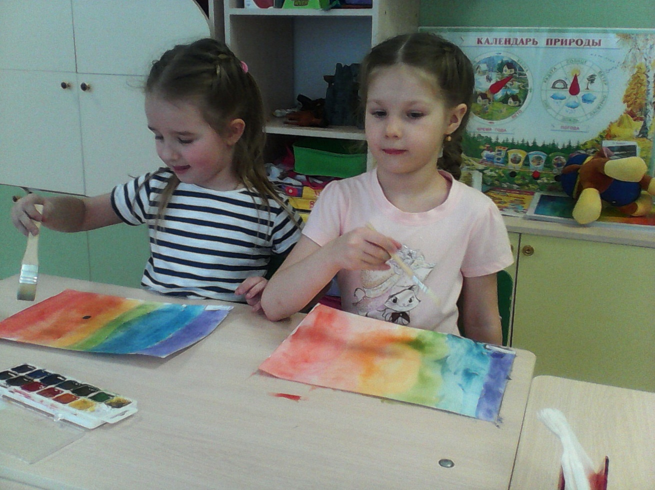
Рисуем радугу…

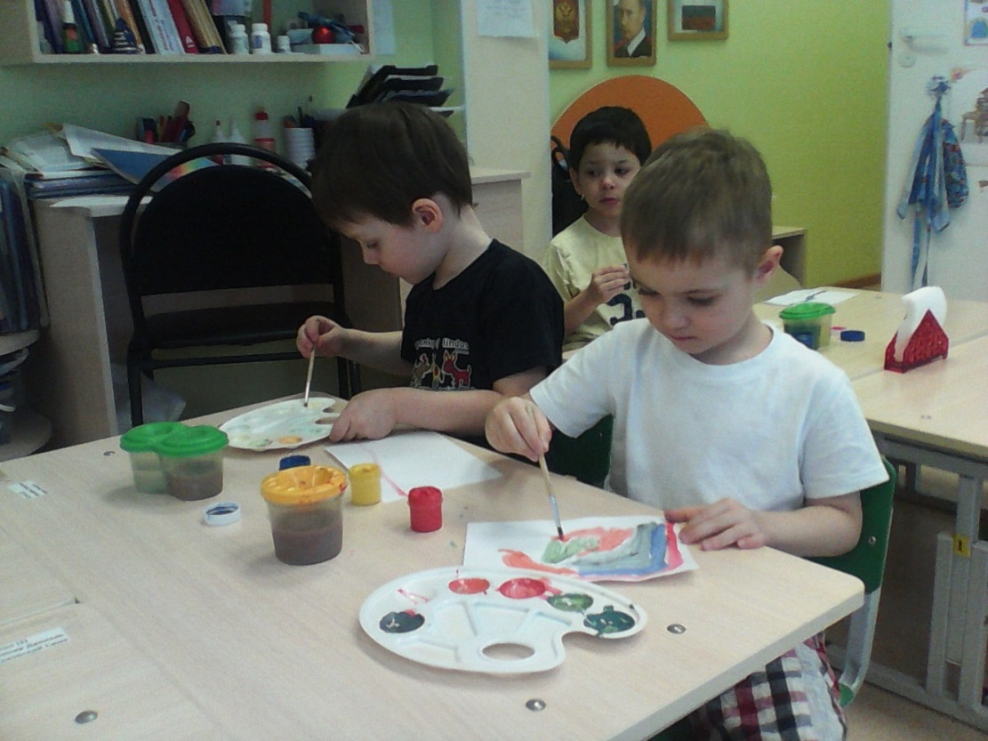
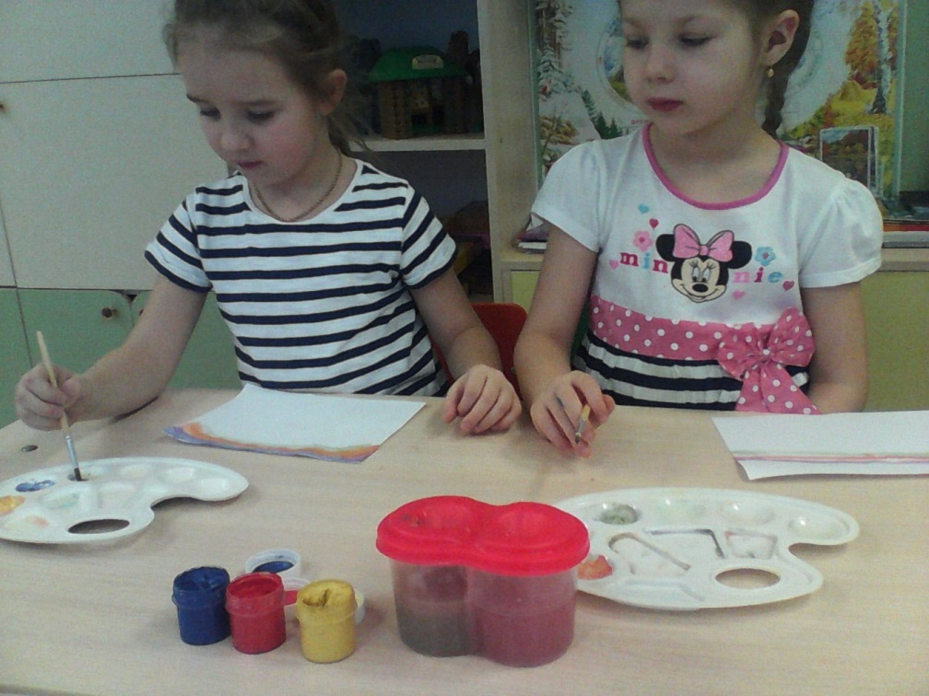
Смешиваем краски…
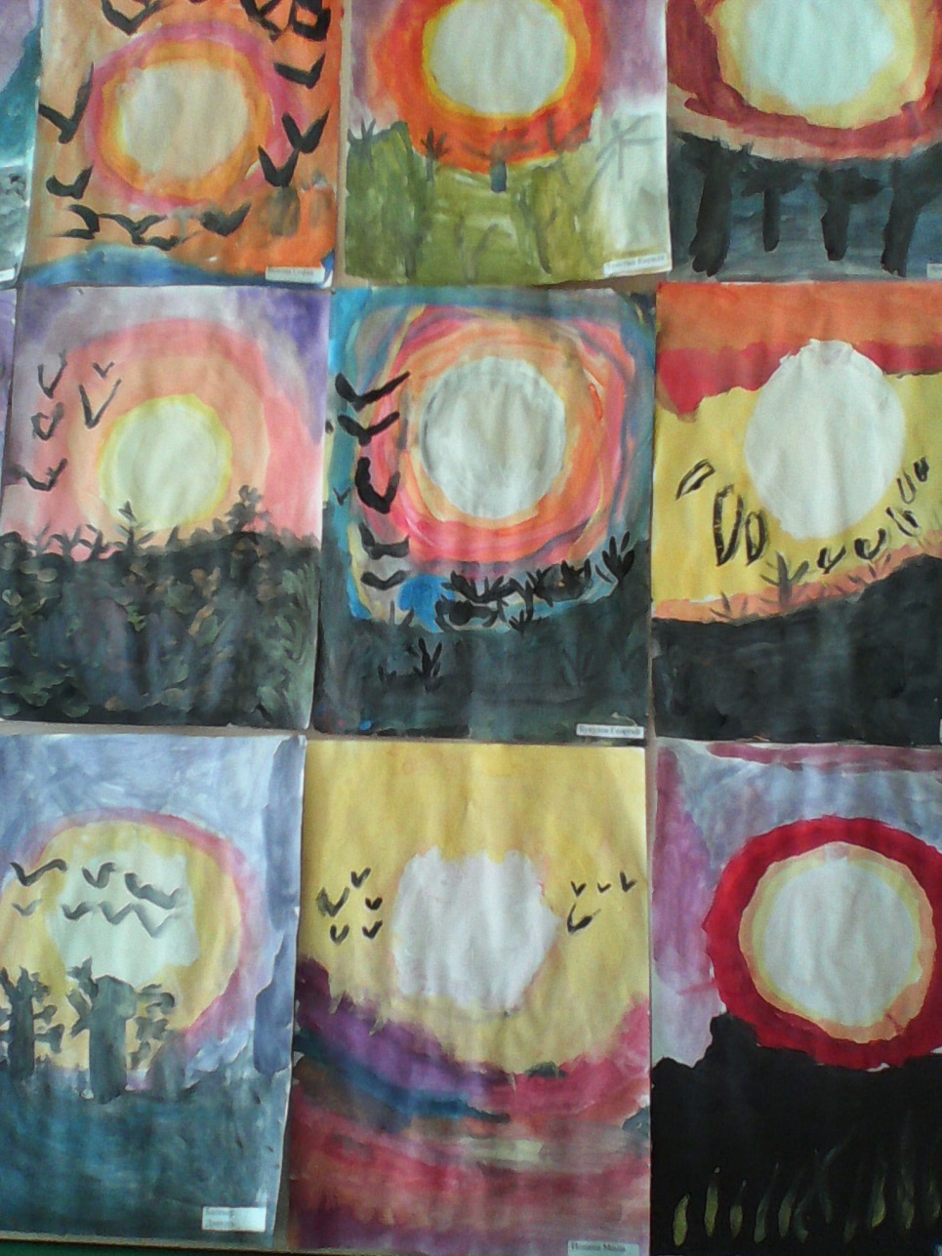
Наши работы…

